16天感悟

教程的问题是，出错太多。

1. 创立数据库：

|  |
| --- |
| create database dota encoding 'utf8' template template0; |

Dota是你的数据库名

1. 创建schema和对应的表：

创建schema

|  |
| --- |
| create schema schemaname; |

创建表，你需要去查看你在第三步中连接的csv文件的列属性，打开一个csv文件查看他的列名，列属性，如下图

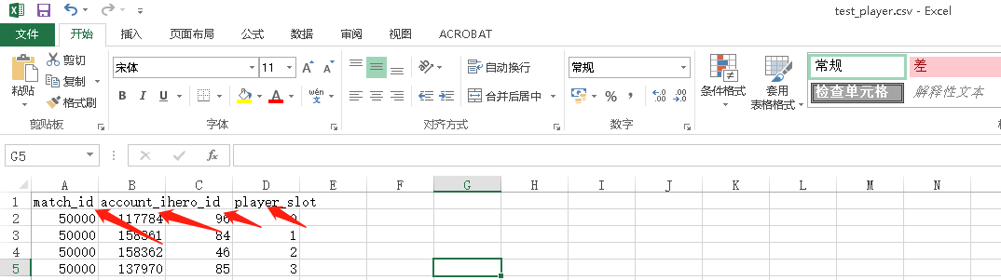

然后就可以创建表了

|  |
| --- |
| set current_schema= schemaname;  drop table if exists tablename;  CREATE TABLE tablename  (  match_id VARCHAR(20), account_id VARCHAR(20), hero_id VARCHAR(20), player_slot VARCHAR(20)  )  with (orientation = column, COMPRESSION=MIDDLE) distribute by hash(ability_id ); |

1. 下一步就是外表了

创外表的schema

|  |
| --- |
| create schema Fschemaname; |

创外表

|  |
| --- |
| set current_schema = Fschemaname；  drop FOREIGN table if exists Ftablename;  CREATE FOREIGN TABLE Ftablename  (  like schemaname. tablename  )  SERVER gsmpp_server OPTIONS  (  encoding 'utf8',  location 'obs://bosname /上文中提到的csv文件的路径',  format 'text',  delimiter ',',  access_key 'your akkey',  secret_access_key 'your skkey',  chunksize '64', IGNORE_EXTRA_DATA 'on'); |

1. 将外表数据导入表

|  |
| --- |
| insert into schemaname.tablename select * from Fschemaname. Ftablename ; |

接下来，想干嘛自己干吧